INDICAÇÃO Nº 5957/2017

Sugere ao Poder Executivo Municipal instalação de academia ao ar Livre junto à praça pública localizada na Rua Conego Luiz Vieira Silva paralela com Rua Marilia de Dirceu, próximo ao nº 36, no bairro Parque Olaria, neste município.

Excelentíssimo Senhor Prefeito Municipal,

Nos termos do Art. 108 do Regimento Interno desta Casa de Leis, dirijo-me a Vossa Excelência para sugerir que, por intermédio do Setor competente, instalação de academia ao ar Livre junto à praça pública localizada na Rua Conego Luiz Vieira Silva paralela com Rua Marilia de Dirceu, próximo ao nº 36, no bairro Parque Olaria, neste município.
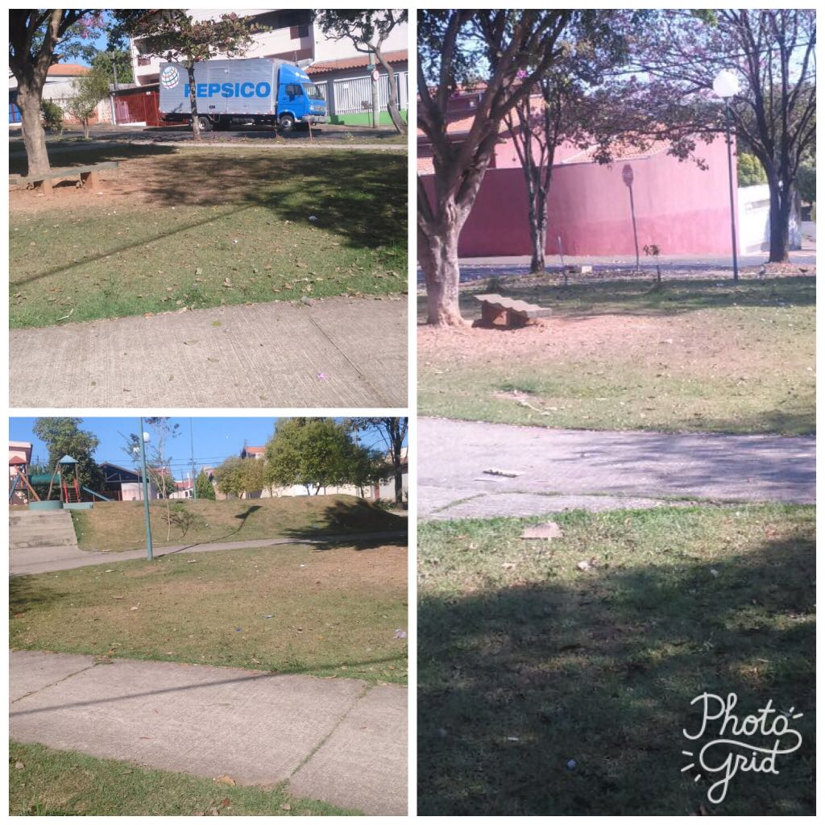

Justificativa:
Munícipes procuraram por este vereador solicitando a instalação de uma academia ao ar livre no bairro e indicaram a referida rua, no qual possui uma “pracinha” e área verde.
Este é um pedido não somente deste vereador, mas de todos os moradores do bairro que reivindicam a instalação dessa área de lazer e bem estar no referido local.

Plenário “Dr. Tancredo Neves”, em 17 de julho de 2.017.

JESUS VENDEDOR

-Vereador / Vice Presidente-

